Nama : Hitana Rifa Pranaja
NIM : 2225250077
Kelas : 3A
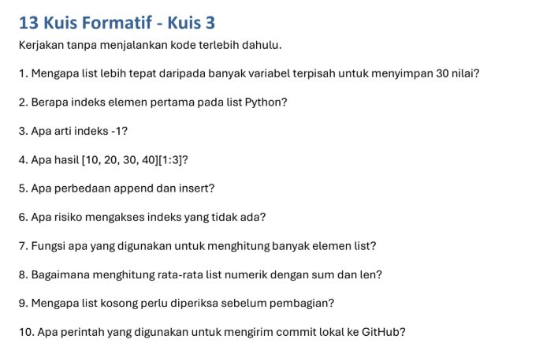
Jawab:
- List lebih tepat karena dapat menyimpan banyak nilai dalam satu variabel sehingga lebih mudah dikelola.
- Indeks elemen pertama pada list Python adalah 0.
- Indeks -1 digunakan untuk mengakses elemen terakhir pada list.
- Hasil [10, 20, 30, 40][1:3] adalah [20, 30].
- append() menambahkan elemen di akhir list, sedangkan insert() menambahkan elemen pada indeks tertentu.
- Risikonya adalah terjadi IndexError karena indeks yang diakses tidak tersedia.
- Fungsi yang digunakan adalah len().
- Rata-rata dihitung dengan rumus sum(list) / len(list).
- List kosong perlu diperiksa untuk menghindari ZeroDivisionError saat membagi dengan jumlah elemen yang bernilai nol.
- Perintah untuk mengirim commit lokal ke GitHub adalah git push.

